## ****Đề thi Toán lớp 5 cuối học kì 2 năm 2022 - 2023 (Đề số 1)****

**Phần I. Trắc nghiệm**

**Câu 1.**Thể tích của một hình lập phương có cạnh 4 dm là:

A. 16 dm2

B. 64 dm3

C. 64 dm2

D. 12 dm3

**Câu 2.** 25% của 60 là:

A. 0,6

B. 15

C. 240

D. 0,25

**Câu 3.** Hỗn số  được viết dưới  dạng phân số là:

A. 6/5

B. 6/10

C. 13/10

D. 13/5

Câu 4. Kết quả của phép tính 5,4 + 2,5 × 4,6 là

A. 36,34

B. 7,9

C. 11,5

D. 16,9

Câu  5. Một hình tam giác vuông có độ dài hai cạnh góc vuông lần lượt là 2,5cm và 3,2cm. Diện tích tam giác là:

A. 8 cm2

B. 40 cm2

C. 4 cm2

D. 0,4 cm2

Câu 6. 15740kg = ....tấn. Số thích hợp điền vào chỗ chấm là:

A. 1,574

B. 15,74

C. 157,4

D. 1574

**Phần II. Tự luận**

**Câu 7.**Điền số thích hợp vào chỗ chấm:

a) 0,48 m2  = ……  cm2

b) 0,2 kg = …… g

c) 5628 dm3 = …… m3

d) 3 giờ 6 phút = ….giờ

**Câu 8.**Tìm x, biết: x – 23,4 = 8,4 × 2

**Câu 9.** Đặt tính rồi tính:

|  |  |  |  |
| --- | --- | --- | --- |
| 54,96 – 38,47 | 26,49 + 35,51 | 43,21 × 5,8 | 17,55 : 3,9 |

**Câu 10.**Một cửa hàng có 4,5 tấn gạo, đã bán được 2525 số gạo đó. Hỏi:

a) Cửa hàng còn lại bao nhiêu tấn gạo ch­ưa bán?

b) Số gạo đã bán chiếm bao nhiêu phần trăm số gạo của cửa hàng trước khi bán?

**Câu 11**. Tính diện tích mảnh đất có kích thước như hình vẽ dưới đây

biết: BM = 14m; CN = 17m; EP = 20m; AM = 12m; MN = 15m; ND = 31m

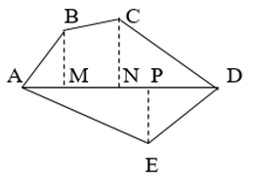

**Câu 12.**Tính nhanh:

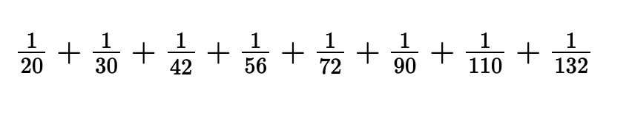

### ****Đáp án đề thi Toán lớp 5 cuối học kì 2 năm 2022 - 2023 (Đề số 1)****

**Phần I. Trắc nghiệm**

|  |  |  |  |  |  |
| --- | --- | --- | --- | --- | --- |
| **Câu 1** | **Câu 2** | **Câu 3** | **Câu 4** | **Câu 5** | **Câu 6** |
| B | B | D | D | C | B |

**Câu 1.**

Đáp án đúng là: B

Thể tích của một hình lập phương có cạnh 4 dm là:

4 × 4 × 4 = 64 (dm3)

Đáp án: 64 dm3

**Câu 2.**

Đáp án đúng là: B

25 % của 60 là:

60 × 25 : 100 = 15

**Câu 3.**

Đáp án đúng là: D

Hỗ số  được viết dưới  dạng phân số là: 13/5

**Câu 4**.

**Đáp án đúng là: D**

5,4 + 2,5 × 4,6 = 5,4 + 11,5 = 16,9

**Câu  5**.

**Đáp án đúng là: C**

Diện tích tam giác đó là:

(2,5 × 3,2) : 2 = 4 (cm2)

Đáp số: 4 cm2

**Câu 6.**

**Đáp án đúng là: B**

Vì 1 tấn = 1 000 kg

Nên 15740 kg = 15,74 tấn

**Phần II. Tự luận**

**Câu 7.** Điền số thích hợp vào chỗ chấm:

a) 0,48 m2  = **4800** cm2                               b) 0,2 kg = **200** g

c) 5628 dm3 = **5,628** m3                              d) 3 giờ 6 phút = **3,1** giờ

**Câu 8.** Tìm x, biết:

x – 23,4 = 8,4 × 2

x – 23,4 = 16,8

           x = 16,8 + 23,4

           x = 40,2

**Câu 9.**

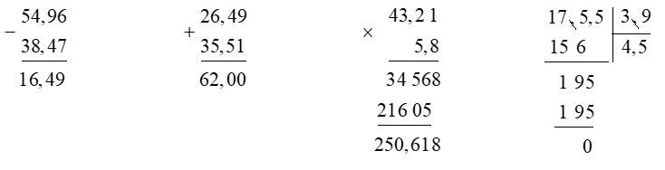

**Câu 10.**

Bài giải

a) Số tấn gạo cửa hàng đã bán là:

4,5 × 2525 = 1,8 (tấn)

Số tấn gạo còn lại là:

4,5 – 1,8 = 2,7 (tấn)

b) Số gạo đã bán chiếm số phần trăm số gạo của cửa hàng tr­ước khi bán là:

1,8 : 4,5 × 100 = 40%

Đáp số: a) 2,7 tấn

         b) 40%

**Câu 11**. Tính diện tích mảnh đất có kích thước như hình vẽ dưới đây

biết: BM = 14 m; CN = 17 m; EP = 20 m; AM = 12 m; MN = 15 m; ND = 31 m



Diện tích hình tam giác ABM là:

12 × 14 : 2 = 84 (m2)

Diện tích hình thang BCNM là:

 = 232,5 m2

Diện tích hình tam giác CND là:

31 × 17 : 2 = 263,5 (m2)

Diện tích hình tam giác ADE là:

(12 + 15 + 31) × 20 : 2 = 580 (m2)

Diện tích khoảng đất là:

84 + 232,5 + 263,5 + 580 = 1160 (m2)

Đáp số: 1160 (m2)

**Câu 12.**Tính nhanh:

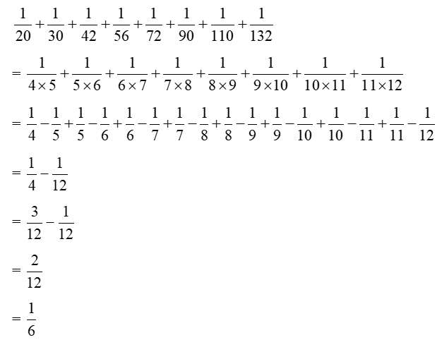

## ****Đề thi Toán lớp 5 kì 2 năm 2022 - 2023 (Đề số 2)****

**Phần I. Trắc nghiệm (3 điểm)**

Mỗi bài tập dưới đây có kèm theo một số câu trả lời A,B,C,D ( là đáp số , kết quả tính ...) . Hãy khoanh vào chữ đặt trước câu trả lời đúng :

**Câu 1 (0,5 điểm):**Chữ số 9 trong số thập phân 17,209 thuộc hàng nào ?

A. Hàng nghìn

B. Hàng phần mười

C. Hàng phần trăm

D. Hàng phần nghìn

**Câu 2 (0,5 điểm):** Phân số 4/5 viết dưới dạng số thập phân là

A. 4,5

B. 8,0

C. 0,8

D. 0,45

**Câu 3 (0,5 điểm):** Khoảng thời gian từ lúc 7 giờ kém 10 phút đến lúc 7 giờ 30 phút là :

A. 40 phút

B. 20 phút

C. 30 phút

D. 10 phút

**Câu 4 (1 điểm):** Hình dưới đây gồm 6 hình lập phương , mỗi hình lập phương đều có cạnh bằng 3 cm . Thể tích của hình đó là :

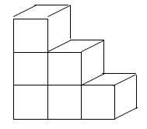

A. 18 cm3

B. 162 cm3

C. 54cm3

D. 243cm3

**Câu 5 (0,5 điểm):** Đội bóng của một trường học đã thi đấu 20 trận,thắng 19 trận . Như thế tỉ số phần trăm các trận thắng của đội bóng đó là :

A. 19%

B. 85%

C. 90%

D. 95%

**Phần II. Tự luận (7 điểm)**

**Câu 1 (2 điểm):** Đặt tính rồi tính :

a. 5,006 + 2,357 + 4,5

b. 63,21 - 14,75

c. 21,8 x 3,4

d. 24,36 : 6

**Câu 2 (2 điểm):** Một ô tô đi từ tỉnh A lúc 7 giờ và đến tỉnh B lúc 11 giờ 45 phút . Ô tô đi với vận tốc 48 km / giờ và nghỉ dọc đường mất 15 phút . Tính quãng đường AB

**Câu 3 (2 điểm):** Một mảnh đất gồm hai nửa hình tròn và một hình chữ nhật có kích thước ghi trong hình bên với chiều rộng hình chữ nhật là 40m, chiều dài 60m.

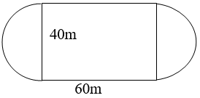

a. Tính diện tích mảnh đất?

b. Tính chu vi mảnh đất

**Câu 4 (1 điểm):** Tính bằng cách thuận tiện nhất :

Đề thi Toán lớp 5 Học kì 2 có đáp án (cơ bản - Đề 1)

## ****Đề thi học kì 2 lớp 5 môn Toán năm 2022 - 2023 (Đề số 3)****

**Phần I. Trắc nghiệm (3 điểm)**

Mỗi bài tập dưới đây có kèm theo một số câu trả lời A,B,C,D ( là đáp số , kết quả tính ...) . Hãy khoanh vào chữ đặt trước câu trả lời đúng :

**Câu 1 (0,5 điểm):** Chữ số 2 trong số thập phân 7,325 có giá trị là

A. 20

B. Đề thi Toán lớp 5 Học kì 2 có đáp án (cơ bản - Đề 2)

C. Đề thi Toán lớp 5 Học kì 2 có đáp án (cơ bản - Đề 2)

D. Đề thi Toán lớp 5 Học kì 2 có đáp án (cơ bản - Đề 2)

**Câu 2 (0,5 điểm):** Phép chia 6 giờ 20 phút : 4 có kết quả là :

A. 1giờ 35 phút

B. 2 giờ 35 phút

C. 1giờ 55 phút

D. 1 giờ 5phút

**Câu 3 (0,5 điểm):** 1 giờ 15 phút = ......giờ . Số thích hợp điền vào chỗ chấm là :

A. 1,15

B. 1,25

C. 115

D. 75

**Câu 4 (0,5 điểm):** Ở hình bên có:

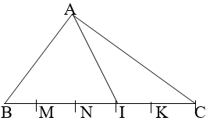

BM = MN = NI = IK =KC

Diện tích hình tam giác ABI chiếm bao nhiêu

phần trăm diện tích hình tam giác ABC ?

A. 3%;

B. 3/5 % ;

C. 30 %;

D. 60 %

**Câu 5 (0,5 điểm):** Viết số thích hợp vào chỗ chấm để 3m3 = ........dm3

A. 30

B. 300

C. 30 000

D . 3000

**Câu 6 (0,5 điểm):** Thể tích của một hình lập phương có cạnh 4 dm là :

A. 16

B. 64 dm3

C. 64 dm2

D. 12

**Câu 7:**

**Phần II. Tự luận (7 điểm)**

**Câu 1 (3 điểm):** Đặt tính rồi tính :

a) 37,2 – 18,7

b) 45,5 x 6,4

c) 345,6 + 67

d) 20,4 : 5

**Câu 2:** Một ô tô và một xe máy cùng đi một quãng đường dài 135km, thời gian ô tô đi hết quãng đường là 2,25 giờ, vận tốc của xe máy bằng 2/3 vận tốc ô tô. Tính vận tốc xe máy?

**Câu 3 (2 điểm):**

a. Tìm X:

X x 5,3 = 9,01 x 4

b) Tìm hai giá trị của x sao cho 6,9 < x < 7,1

## ****Đề Toán lớp 5 kì 2 năm 2022 - 2023 (Đề số 4)****

**Phần I. Trắc nghiệm (3 điểm)**

Mỗi bài tập dưới đây có kèm theo một số câu trả lời A,B,C,D ( là đáp số , kết quả tính ...) . Hãy khoanh vào chữ đặt trước câu trả lời đúng:

**Câu 1 (0,5 điểm):** Số thập phân thích hợp để viết vào chỗ chấm ngay dưới điểm P trên một đoạn của tia số là :

Đề thi Toán lớp 5 Học kì 2 có đáp án (cơ bản - Đề 3)

A. 1,9

B. 2,1

C. 1,8

D. 1,2

**Câu 2 (0,5 điểm):** Số nào dưới đây có cùng giá trị với 0,500

A. 0,5

B. 0,05

C. 0,005

D. 5,0

**Câu 3 (0,5 điểm):** Xếp các hình lập phương 1 dm3 thành một cái tháp (như hình vẽ ) Số hình lập phương 1 dm3 của cái tháp đó là :

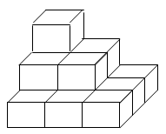

A. 9

B. 14

C. 10

D. 21

**Câu 4 (0,5 điểm):** 25 % của 60 là :

A. 0,6

B. 15

C. 240

D. 0,25

**Câu 5 (0,5 điểm):** Các số 7,08; 6,97; 8,09; 8,9; 7,1 được xếp theo thứ tự từ bé đến lớn là :

A. 6,97 ; 7,08 ; 7,1 ; 8,9 ; 8,09

C. 7,08 ; 6,97 ; 7,1 ; 8,09 ; 8,9

B. 7,1; 8,9 ; 6,97 ; 7,08; 8,09

D. 6,97 ; 7,08 ; 7,1 ; 8,09 ; 8,9

**Câu 6 (0,5 điểm):** Hỗn số Đề thi Toán lớp 5 Học kì 2 có đáp án (cơ bản - Đề 3) được viết dưới dạng phân số là:

A. Đề thi Toán lớp 5 Học kì 2 có đáp án (cơ bản - Đề 3)

B. Đề thi Toán lớp 5 Học kì 2 có đáp án (cơ bản - Đề 3)

C. Đề thi Toán lớp 5 Học kì 2 có đáp án (cơ bản - Đề 3)

D. Đề thi Toán lớp 5 Học kì 2 có đáp án (cơ bản - Đề 3)

**Câu 7:**

**Phần II. Tự luận (7 điểm)**

**Câu 1 (2 điểm):** Đặt tính rồi tính :

a) 85,34 - 46,29

b) 34,56 + 5,78

c) 40 ,5 x 5,3

d) 48 ,32 :8

**Câu 2 (3 điểm):** Một ô tô đi từ A lúc 6 giờ 30 phút và đến B lúc 12 giờ . Ô tô đi với vận tốc 50km/giờ và giữa đường ô tô nghỉ mất 30 phút

a. Tính quãng đường AB

b. Nếu một xe đạp đi với vận tốc bằng 2/5 vận tốc của ô tô và xe đạp cùng đi lúc 6 giờ 30 phút thì đến B lúc mấy giờ ?

**Câu 3 (2 điểm):** Một cái bể chứa nước có chiều dài 1,8m chiều rộng 1,2m và chiều cao 1,6m .Hiện nay bể đang chứa một lượng nước bằng 3/4 chiều cao của bể . Hỏi hiện nay bể chứa bao nhiêu lít nước ( Biết 1dm3 = 1 lít nước)

## ****Đề thi học kì 2 môn Toán lớp 5 năm 2022 - 2023 (Đề số 5)****

**Phần I. Trắc nghiệm (3 điểm)**

Mỗi bài tập dưới đây có kèm theo một số câu trả lời A,B,C,D ( là đáp số , kết quả tính ...) . Hãy khoanh vào chữ đặt trước câu trả lời đúng:

**Câu 1 (0,5 điểm):** Muốn tính chu vi hình tròn khi biết bán kính ta làm như sau :

A. r x r x3,14

B. r x 2 x3,14

C. r: 2 x 3,14

D. r x2 :3,14

**Câu 2 (0,5 điểm):** 10% của 8 dm là

A. 10cm

B. 8dm

C. 8 cm

D. 0,8 cm

**Câu 3 (0,5 điểm):** Kết quả của phép tính 5,4 + 2,5 x 4,6 là

A. 36,34

B. 7,9

C. 11,5

D. 16,9

**Câu 4 (1 điểm):** Một bục gỗ được ghép bởi 6 khối gỗ hình lập phương bằng nhau cạnh 4 dm ( như hình vẽ ) .Thể tích của bục gỗ

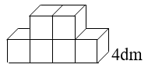

A. 384 dm3

B. 96 dm3

C. 64 dm3

D. 24 dm3

**Câu 5 (0,5 điểm):** Một hình tam giác vuông có độ dài hai cạnh góc vuông lần lượt là 2,5cm và 3,2 cm. Diện tích tam giác là :

A. 8

B. 40

C. 4

D.0,4

**Phần II. Tự luận (7 điểm)**

**Câu 1 (2 điểm):** Đặt tính rồi tính :

a) 72,14 – 36,5

b) 28,6 x 4,3

c) 19,5 : 6

d) 223,5 +25,7

**Câu 2 (2 điểm):** Một ô tô đi từ A lúc 6 giờ 30 phút và đến B lúc 10 giờ 30 phút. Trung bình mỗi giờ ô tô đi được 40 km.Tính quãng đường từ A đến B?

**Câu 3 (2 điểm):** Một cửa hàng ngày đầu bán được 44,5 kg gạo , ngày thứ hai bán được 53,5 kg , ngày thứ ba bán được bằng trung bình cộng của hai ngày đầu . Hỏi cả ba ngày cửa hàng bán được bao nhiêu kg gạo?